Состав редакции
Учредитель:
МБОУ Школа № 18 г.о. Самара
Главный редактор: Ситникова Н.А.
Редакционная коллегия:
Луцкая Анна, Луцкая Мария,
Никифорова Анастасия

Школьный
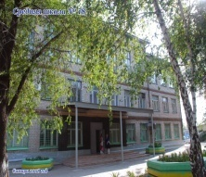1961 – 2019
1961 – 2015

Вестник

Юные инспекторы движения
\

В нашей школе работает отряд юных инспекторов дорожного движения, который создан из ребят 8 «А» класса, классный руководитель Шаблей Е.А. В состав отряда входят творческие, самостоятельные, ответственные, разносторонние личности. Сколько у ребят идей, задумок, энергии! Каждый раз мы узнаем их с новой стороны!
Поздравляем нашу команду ЮИД с очередной победой на районном этапе агитбригад, который прошел 11 ноября на базе МБОУ Школы №94 г.о. Самара. Тема выступления для старшей возрастной группы была посвящена 75-й годовщине со Дня Победы в Великой Отечественной войне. Ребята в своем номере связали два исторических периода: годы Великой Отечественной войны и наше время.

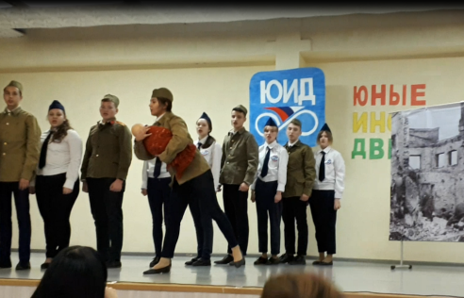

Красной линией через все выступление проходила мысль: самое ценное в жизни человека – безопасность! Большую помощь в подготовке к конкурсу оказала Иванова Марина Геннадьевна – бессменный сценарист команды. Елена Анатольевна Шаблей совместила несколько должностей: вдохновитель, режиссер, костюмер, постановщик трюков, цензор и самый строгий критик. Желаем команде удачи на городском этапе, который состоится 22 ноября.

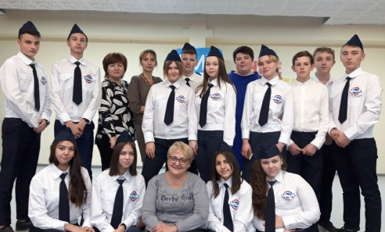

№ 3 Ноябрь 2019

«Солдатская слава»

7 ноября в Самаре прошел Парад Памяти, посвященный военному параду 7 ноября 1941 года в «запасной столице» Кубышеве. В этом году основная тема парада – «Солдатская Слава». По площади прошли 6,5 тысяч человек и 43 единицы техники. Всех участников поделили на 4 группы: историческую, военную, юнармейцев и гражданскую. Их сопровождал военный оркестр. На площади прозвучала легендарная песня из фильма «Офицеры»: «От героев былых времен…», которую исполнил Народный артист СССР из главных героев фильма Василий Лановой, сыгравший одного из главных героев. В нашей школе была организована онлайн-трансляция парада, которую смогли посмотреть все ученики и педагоги.

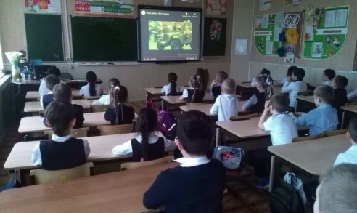
«Живое слово»

12 ноября в ЦВР «Парус» состоялся XI районный конкурс чтецов «Живое слово», в котором участники демонстрировали свои навыки чтения художественных произведений наизусть. В конкурсе принимали участие 47 обучающихся
Дата выхода: 26 ноября
Время подписания в печать:
- по графику: 25 ноября
- фактическое: 25 ноября

из 16 образовательных учреждений Железнодорожного района. От нашей школы участие в конкурсе принимала ученица 4 А» класса Смбатян Алина со стихотворением Виктора Гина «Не обижайте матерей».

«О России по – английски»

15 ноября в гимназии № 11 проводилась интеллектуальная Эстафета гидов-переводчиков «О России по – английски». От нашей

школы участие принимала ученица 9 «А» класса Моженкова Анастасия. Она прочитала на английском языке стихотворение Николая Заболоцкого «Последняя любовь». Выступление сопровождалось художественно-музыкальной презентацией.
Посвящение в первоклассники

Детство – замечательная, яркая, сказочная пора. Детство полно чудес и красок, новых открытий и неожиданных встреч. Каждый период детства – особенный. Беззаботное дошкольное закончилось и ему на смену пришло другое… 15 ноября в нашей школе прошел ежегодный праздник для самых маленьких учеников -"Посвящение в первоклассники.
Задолго до праздника первоклашки, их родители и учителя готовились к празднику. Было весело и интересно. Безусловно, самым главным действием посвящения стало торжественное принесение клятвы первоклассниками.

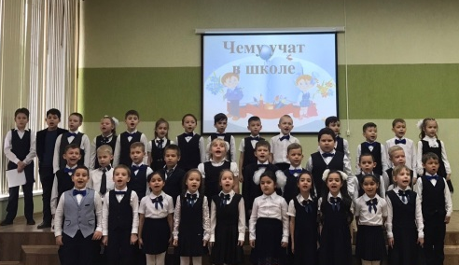
День толерантности

«Толерантность. Что это такое?»
Если спросит кто-нибудь меня,
Я отвечу: «Это всё земное,
То, на чём стоит планета вся».
Толерантность — это люди света,
Разных наций, веры и судьбы
Открывают что-то, где-то,
Радуются вместе. Нет нужды
Опасаться, что тебя обидят
Люди цвета крови не твоей.
Опасаться, что тебя унизят
Люди на родной Земле твоей.
Ведь планета наша дорогая
Любит всех нас — белых и цветных!
Будем жить, друг друга уважая!
Толерантность — слово для живых!

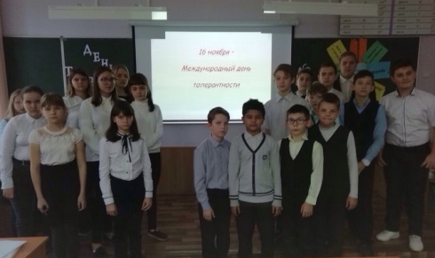

16 ноября в школе прошли уроки доброты, посвященные Международному дню толерантности.
Спорт – это жизнь

16 ноября в спортивном зале кипели спортивные страсти во время первого тура школьного турнира по

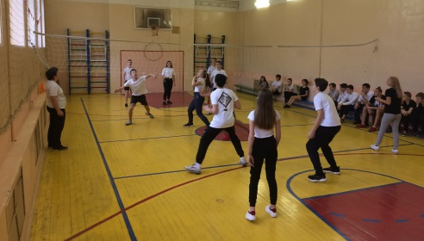
волейболу среди учеников 9-11 классов. Во второй тур соревнований команды вышли с одинаковым количеством очков.
Выбор будущего

12 ноября с выпускниками беседу по профориентации провела Волкова Наталья Анатольевна, сотрудник Дирекции института экономики и управления Самарского университета. Современные организации большое внимание уделяют кадровой политике, ведь от состояния коллектива во многом зависит эффективность работы всей компании.

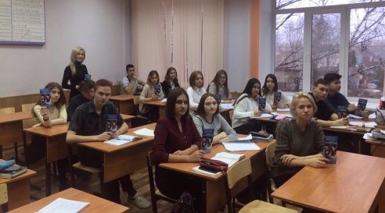
Урок цифры

Обучающиеся нашей школы присоединились к всероссийскому проекту "Урок цифры". На уроке узнали, что такое большие данные и откуда они появляются, как их анализируют и для чего используют, а также познакомились с новыми профессиями в области больших данных.

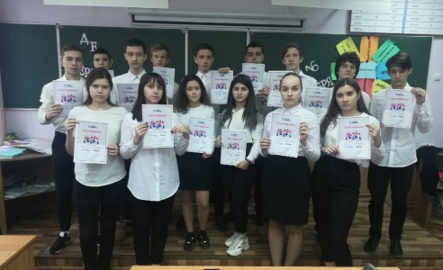
День правовой помощи

20 ноября на базе нашей школы прошли бесплатные консультации в рамках Всероссийского дня правовой помощи детям. Отвечали на вопросы родителей и педагогов, а также помогали разобраться в законодательстве помощник прокурора Железнодорожного района Сергеева Е.С. и инспектор ПДН ОП №9 Павлова Н.В.
ВУЗ и профессия

28 ноября прошел мастер-класс с лектором учебного центра "MAXIMUM" - Литвиновой Юлией на тему "Как выбрать профессию и ВУЗ в 11-ом классе и успешно сдать экзамены».
С днем мамы!

28 ноября в школе прошли праздничные мероприятия, посвященные Дню матери. Была организована выставка «Увлечения наших мам». Бабушек и мам поздравили песнями, стихами, танцами, художественными и литературными композициями. Праздник получился очень трогательным и добрым.

День шопинга

Праздник «Всемирный день шопинга» в 2019 году отмечается 11 ноября. День шопинга — приятный праздник для многих. Это день огромных скидок во всех международных интернет-магазинах. Первые праздничные события были отмечены еще в 2009 году, когда китайская торговая компания «Алибаба Групп» объявила о создании Всемирного дня шопинга.

Совушкины новости

Наша редакция предоставляет всем возможность выбрать главную тему следующего выпуска газеты. Напишите номер темы, опустите листок с указанной цифрой в ящик для голосования в конференц-зале.

Выбираем тему
следующего номера
1) Всемирный день танго
2) Международный день чая

